2015　卒業試験　ブロック不確定問題

1.低血糖をきたさないのはどれか．

ａ　褐色細胞腫

ｂ　低出生体重児

ｃ　糖尿病母体児

ｄ　下垂体前葉機能低下症

ｅ　糖原病Ⅰ型〈von Gierke病〉

2.糖原病Ⅰ型について（von Gierke病〉

3. 38歳の経産婦．妊娠41週．陣痛発来と破水とを主訴に来院した．入院3時間後の内診で子宮口は6cm開大．胎児心拍数陣痛図で，陣痛周期は1分30秒，持続時間は60秒，心拍数基線は160bpm，基線細変動は10bpm，遅発一過性徐脈を示している．

まず投与するのはどれか．

ａ　インドメタシン

ｂ　塩酸リトドリン

ｃ　オキシトシン

ｄ　プロスタグランジンF2α

ｅ　硫酸マグネシウム

4. 65歳の男性．3日前から続く鼻出血を主訴に来院した．3週前から全身倦怠感を自覚している．皮膚は蒼白で紫斑と点状出血とを認める．血液所見：赤血球210万，Hb 7.2g/dL，Ht 22％，網赤血球0.1％，白血球1,900（桿状核好中球1％，分葉核好中球18％，好酸球1％，単球2％，リンパ球78％），血小板0.8万．血液生化学所見：総蛋白8.1g/dL，アルブミン4.2g/dL，クレアチニン0.8mg/dL，AST 32IU/L，ALT 26IU/L．骨髄生検H-E染色標本を次に示す．治療として適切なのはどれか．3つ選べ．

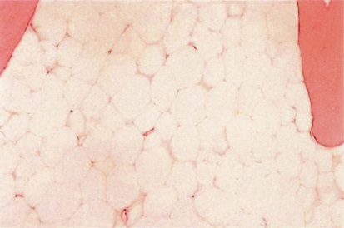

ａ　シクロスポリン投与

ｂ　血小板輸血

ｃ　免疫グロブリン大量投与

ｄ　抗胸腺細胞グロブリン〈ATG〉投与

ｅ　同種骨髄移植

5.リハビリテーションで正しいのはどれか．

ａ　疾病の急性期には行わない．

ｂ　理学療法に医師の処方は不要である．

ｃ　生活の場を想定してプログラムを立てる．

ｄ　自立できない重度障害者は対象とならない．

ｅ　退院後の機能訓練を回復期リハビリテーションという．

6.気胸を合併しやすいのはどれか．

ａ　肺分画症

ｂ　肺胞蛋白症

ｃ　過敏性肺炎

ｄ　肺リンパ脈管筋腫症

ｅ　アレルギー性肉芽腫性血管炎

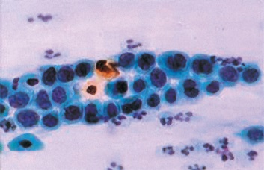7. 28歳の女性．未経妊．子宮頸癌検診で細胞診の異常を指摘され来院した．内診で肉眼的には子宮腟部に腫瘍形成を認めない．子宮頸部細胞診（Papanicolaou染色）標本を次に示す．次に行うのはどれか．

ａ　骨盤部CT

ｂ　骨盤部MR**I**

ｃ　血中SCC値測定

ｄ　子宮頸部円錐切除

ｅ　コルポスコピィ下狙い組織診

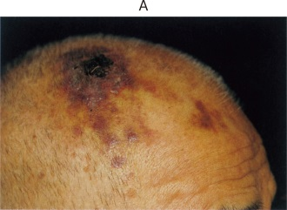8. 90歳の男性．頭部の皮疹を主訴に来院した．7ヵ月前に頭部紫紅色斑が出現し，次第に拡大，隆起し，出血するようになった．頭部の写真（A）と同部の病理組織H-E染色標本（B）とを次に示す．

診断はどれか．

ａ　血管肉腫

ｂ　グロムス腫瘍

ｃ　海綿状血管腫

ｄ　毛細血管拡張性肉芽腫

ｅ　Kasabach-Merritt症候群

9. 74歳の女性．左眼の視力低下を主訴に来院した．1週前から左眼奥の鈍痛があった．悪心と嘔吐とはない．意識は清明．鼻閉，鼻漏および頬部の腫脹や疼痛はない．約50年前に副鼻腔炎に対する手術を受けた既往がある．副鼻腔単純CT（A）と頭部単純MRIのT1強調像（B）とを次に示す．

対応として適切なのはどれか．

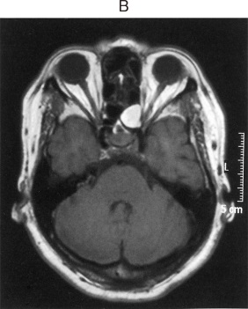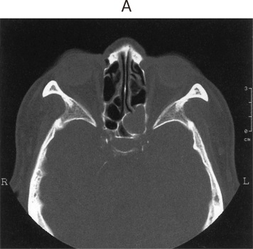

ａ　経過観察

ｂ　抗菌薬投与

ｃ　上顎洞穿刺

ｄ　眼窩減圧術

ｅ　鼻内篩骨洞手術

10. 16歳の女子．全校集会で長時間の立位後に失神して倒れたため校医を受診した．目撃者によると意識は1分以内に回復し，すぐに立ち上がることができた．失神前に嘔気と胸痛とを自覚したという．2年前にもランニング中に失神したことがあった．身体診察で異常所見を認めない．母方の叔父が突然死している．校医は専門医に紹介した．

紹介する根拠となった病歴はどれか．3つ選べ．

ａ　運動中の失神

ｂ　失神前の胸痛

ｃ　失神の持続時間

ｄ　突然死の家族歴

ｅ　長時間の立位後の失神

11. ピンク色で泡沫状の痰を伴うのはどれか．

ａ　肺癌

ｂ　肺炎

ｃ　肺水腫

ｄ　肺梗塞

ｅ　気管支喘息

12. 正しいのはどれか．

ａ　気管は第4胸椎の高さで左右に分岐する．

ｂ　右主気管支は左主気管支よりも長い．

ｃ　末梢肺静脈は気管支と並行して走る．

ｄ　呼吸細気管支が分岐して終末細気管支となる．

ｅ　ガス交換は肺胞孔で行われる．

13.外傷後、後腹膜に液体貯留している。損傷している臓器として可能性の低いのは？

a.腎臓

b.十二指腸

c.脾臓

d.上行結腸

e.膵臓

14. 肝細胞癌に対する肝動脈化学塞栓療法で正しいのはどれか．

ａ　抗菌薬を注入する．

ｂ　肝予備能に影響する．

ｃ　門脈本幹閉塞例に施行する．

ｄ　ラジオ波焼灼術と併用しない．

ｅ　腫瘍が3個以上では適応とならない．

15. 抗原提示機能があるのはどれか．3つ選べ．

ａ　B細胞

ｂ　好中球

ｃ　好酸球

ｄ　樹状細胞

ｅ　マクロファージ

16. わが国の国民医療費で正しいのはどれか．#

ａ　年間50兆円を超える．

ｂ　国民健康保険で給付される．

ｃ　介護保険の費用も含まれる．

ｄ　公費負担は50％以下である．

ｅ　対GDP比は先進国の中で上位にある．

17. 慢性閉塞性肺疾患〈COPD〉にみられないのはどれか．

ａ　口すぼめ呼吸

ｂ　呼吸音の減弱

ｃ　肺肝境界の上昇

ｄ　下部胸郭の奇異性運動

ｅ　呼吸補助筋を使った呼吸

18. 内痔核で誤っているのはどれか．

ａ　直腸静脈叢に発生する．

ｂ　歯状線の口側に発生する．

ｃ　好発部位は3時，7時および11時方向である．

ｄ　排便時に疼痛を訴える．

ｅ　肛門外に脱出する．